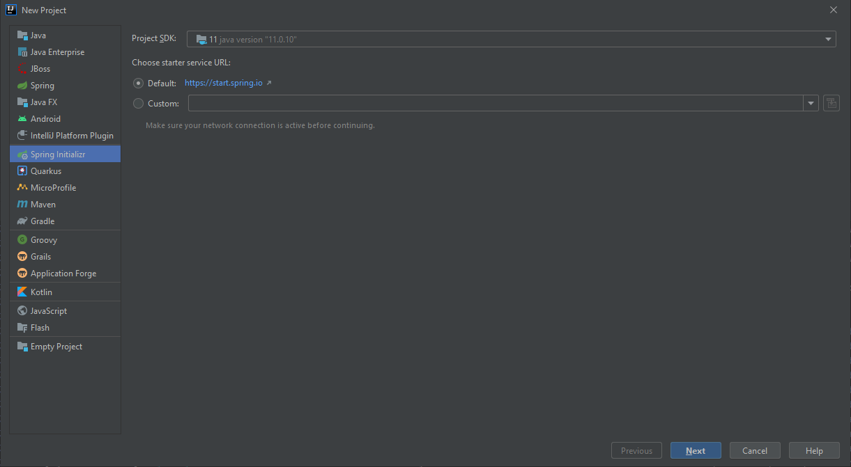

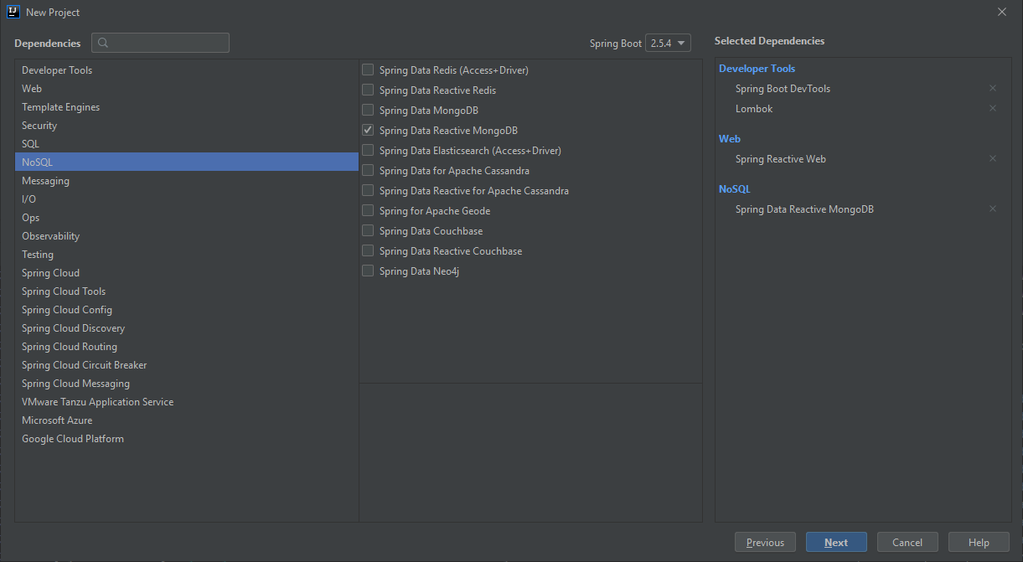

Spring Data Reactive MongoDB para Spring Reactive Web

Spring Data MongoDB es para Spring Web(no reactiva)

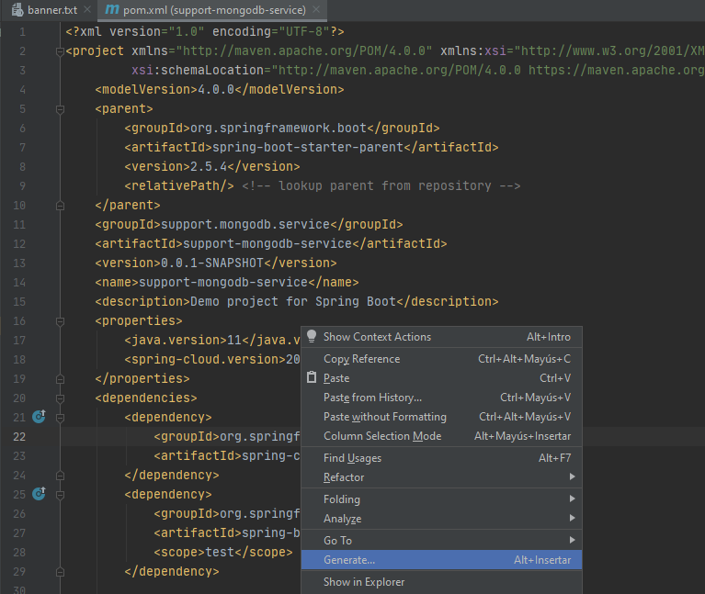

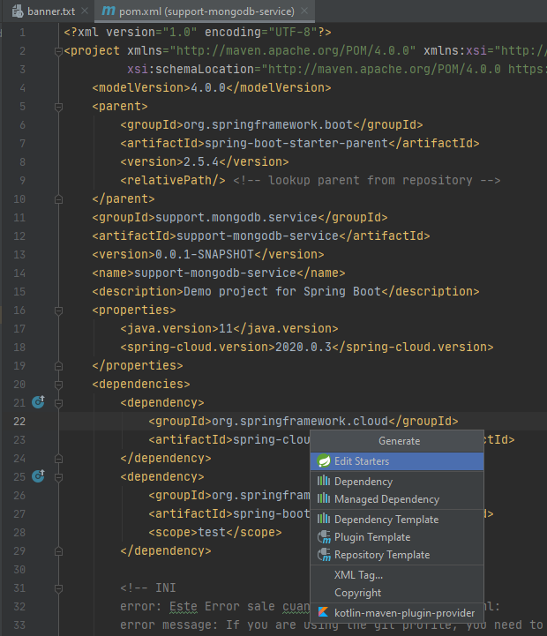

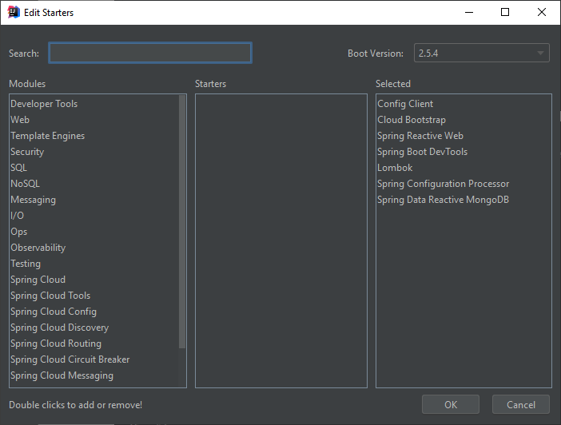

Plugin:

D:\Development\Source\Java\Plugins Ide

